 **"Pharma Golf Sports"**

**Assemblée générale 2020 le 24 mars 2021**

Ont voté à cette assemblée générale: Abela J, Bidoux F, Blanc G, Blanc M, Bouvier M, Cestelle P, Champagne S, Choplin F, Croux M, Deidier AC, Deidier Tourlonias C, Durochat C, Durochat MC, Hecker A, Isnard P, Mathe P, Mathe G, Mayer M, Meilheurat G, Monnet JJ, Noel C, Peillot P, Poinsignon G, Poulain H, Regent A, Ruffieux P, Rolland C, Salouze JF, Sevrain S, Statiotis E, Statiotis M, Steinbrecher R, Steinbrecher C, Vignola G.

Le dépouillement des votes a eu lieu en présence de deux membres de PGS à savoir : Blanc Gérard et Ruffieux Pierre.

**Ordre du jour:**

* **Bilan administratif**
* **Bilan sportif**
* **Bilan financier**
* **Budget prévisionnel**
* **Activités 2020 – Corpo ASGE**
* **Point sur la visio du 15 mars 2021**

1. **Bilan administratif**

**Accès à 4 golfs**

En raison de l'interdiction d'accès au golf du Beaujolais (décision du directeur du Beaujolais), le comité PGS a décidé d'augmenter ses choix de golfs en intégrant les golfs de Chassieu et du Clou.

2 droits de jeu ont été pris sur ces nouveaux golfs.

Les droits de jeu sont restés inchangés sur Le gouverneur et Mionnay par rapport à 2019.

* Le Gouverneur 8 Droits de jeu
* Mionnay 6 Droits de jeu (6 7j/7, 4 week-end)
* Le Clou 2 Droits de jeu
* Chassieu 2 Droits de jeu

**3ème golf**

L'ouverture à 4 golfs a ouvert la possibilité d'accéder à un 3ème golf (cotisation supplémentaire 100 €) aux joueurs qui le désiraient. 16 inscriptions ont été prises essentiellement sur Le Clou et Chassieu.

**Mise en place Cours collectifs**

En début d'année le golf de Mionnay plannifie des cours collectifs ouverts aux adhérents et aux associations.

Après consultation de l'intérêt suscité par cette prestation, 20 joueurs se sont inscrits (cotisation supplémentaire 100 €).

Ces cours n'acceptent qu'un joueur par jour, par association et par droit de participation.

Vu le nombre de personnes intéressées, PGS n'a souscrit qu'un droit de participation (1500 € pour l'année).

*A différentes reprises, ces cours ont été dispensés à une seule, voire 2 personnes.*

*L'idée de regrouper 2 personnes de PGS par cours, c’est-à-dire 1 jour sur 2 a été proposée aux enseignants, cette variante n'a pas été retenue car trop difficile à gérer en fonction des réservations de dernière minute.*

**Création d’une adresse e-mail :** [pharma.pgs@orange.fr](mailto:pharma.pgs@orange.fr)

Cette adresse est destinée uniquement à la communication de l'association, elle permettra de conserver un historique en cas de changement des responsables et de séparer les communications destinées à l'association et d'ordre personnel.

**Répartition des joueurs par golf**



Suite aux problèmes rencontrés en 2019, le comité PGS a décidé de réduire l'effectif des extérieurs. En 2020 il n'y a eu aucune nouvelle adhésion d'extérieurs.

2018 : **40 %** - 2019 : **38 %** - 2020 : **35 %**

**Utilisation des droits de jeu en 2020**

Le tableau est issu de l'extraction des réservations à partir de ASGOLFCB pour la période de Janvier à fin Octobre (avant reconfinement du 30 Octobre).

**1795** parcours ont été effectués en 2020 (**1860** parcours en 2019).

On remarque qu'avec une réduction d'effectif de 10 % et une période de confinement d'à peu près 3mois et demi (1er confinement 1 mois et 25jours, 2ème confinement 1mois et 15 jours) le nombre de parcours est légèrement inférieur de 65 parcours.

Détail de l'utilisation des droits de jeu

**Le Gouverneur** 883 parcours soit 110 parcours par droit de jeu

**Mionnay**  521 parcours soit 87 parcours par droit de jeu

**Le Clou** 139 parcours soit 70 parcours par droit de jeu

**Chassieu**  182 parcours soit 91 parcours par droit de jeu

**Cours collectifs** 70 Heures

1. **Bilan sportif**

PHARMA CORPO SENIOR 2020

Pour cette année golfique difficile, le calendrier a été ramené à 5 compétions en ce qui concerne PGS.

2 Trophée en 4B et 3 compétions en individuel,

L'interligue et la clôture qui habituellement se jouent en MP ont été transformés en individuel.

23 joueurs étaient partants pour ces compétions.

**Trophée 3 du 18 aout à Mionnay Net Brut**

**e**q 1 : G.Blanc/Manfred Mayer 33/50 35/50

eq 2 : E.Statiotis / M.Blanc 49/50 39/50

eq 3 : G.Poinsignon / D.Cordon 47/50 42/50

Classement PGS 19/21 18/21

**Trophée 4 du 16 Septembre à Giez Net Brut**

**e**q 1 : E.Bardakoff /M.Crépin 26/38 4/38

eq 2 : G.Blanc / M.Blanc 10/38 32/38

Classement PGS 9/14 7/14

**Individuel du 22 Septembre au Clou 50 joueurs**

Catherine.Noël **1ère** 4

Eric Bardakoff 3 **1er**

Rémi Steinbrecher **1er 5**

Michel Crépin 15 9

JJ Monnet 25 7

G.Vignola 24 10

**Individuel du 29 Septembre à La commanderie 71 joueurs**

**Net Brut**

JF Salouze 5 27

G.Vignola 22 10

D.Cordon 27 30

P.Grangeaud 7 20

E.Statiotis 24 12

**Clôture du 13 Octobre à Mionnay 42 joueurs**

**Net Brut**

D.Cordon 6 11

JF Salouze 14 21

S.Sevrain 19 22

E.Statiotis 20 15

15 joueurs ont participé à ces 5 compétitions,

Trophée PGS 2020

La formule match play en net par poule a été maintenue,

Cette année c'était le niveau et non l'index qui a permis de faire les tableaux,

Nous étions 27 participants ce qui a permis de faire 3 poules de 4 et 5 poules de 3.

Le premier de chaque poule étant qualifié pour continuer dans un tableau classique par élimination directe ( ¼ , ½ , Finale).

Un système de bonus permettant de départager les ex æquo.

Cette année il n'a pas été possible d'organiser la journée de lancement du Trophée.

La date limite du 15 Septembre avait été fixée pour la fin de cette phase de poule de façon à pouvoir ensuite jouer des ¼ et des ½ finales.

Les résultats ont donc été figés à cette date même si tous les matchs n’ont pas pu être joués.

Le tableau ci-joint donne le résultat de ces poules.

**Voir tableau : poules du Trophée (annexe 1)**

Tournoi Brut

20 joueurs s'était inscrits pour en découdre , un tableau préliminaire à 8 joueurs à permis de qualifier 4 joueurs , qui ont été ajouté aux 12 meilleurs index pour constituer un tableau final de 16 joueurs.

**Voir Tableau : Tableau Trophée préliminaire Brut (annexe 2)**

FINALES

La journée de clôture a eu lieu le Samedi 24 Octobre sur le Breuil sous un temps magnifique,

PGS tenant compte de cette année difficile , avait fixé la participation à 20 euros greenfee + repas.

Nous étions 24 joueurs , 6 qui ont participé aux finales Net,Brut et petite finale Net , 16 qui ont joués en double selon la formule du Patsome , et 2 qui ont joué en amical

La finale du Trophée Net à vu la victoire d' **Eric Bardakoff** sur **Gérard Vignola**

La finale du Tournoi brut à vu la victoire d' **Anne Charlotte Deidier** opposé **à Michel Crépin**

Pour la petite finale du Trophée Net  **Romain Navarro** s'est défait de **Grégory Prevot**

Pas de petite finale du Brut faute de combattants.

Pour la compétition en Patsome :

1er : Chantal Rolland / Olivier Bulcourt

2èmé : Daniel Cordon / Catherine Noël

3ème : Eraclis Statiotis / Philippe Grangeaud

**Voir tableaux : Trophée final Net et trophée final Brut (annexe 3 et annexe 4)**

**Les départs de la journée finale (annexe 5)**

Un repas avec 26 participants a suivi cette très belle journée,

La remise des prix a eu lieu en extérieur la météo étant favorable.Cette année le Trophée était sponsorisé par nos partenaires,

**Monsieur Golf** nous avait offert , sacs de golf , sac de voyage, sac chaussures, serviettes,,,

Mr Frédéric Blanc de **La cave d'or ,** que nous avions invité a participer à notre journée a procédé à la remise des lots ( bouteilles , bon d'achat).

**Voir Photos de la remise des prix sur le site PGS**

Bien que ce fut une année difficile Le Trophée s'est très bien déroulé , hormis la journée de lancement qui n'a pas pu être organisée,

**Vote (Rapport moral) sur ces 2 bilans:**

**Ces deux bilans sont adoptés à l'unanimité soit : 34 Pour, 0 Contre, 0 abstention**

1. **Bilan financier**

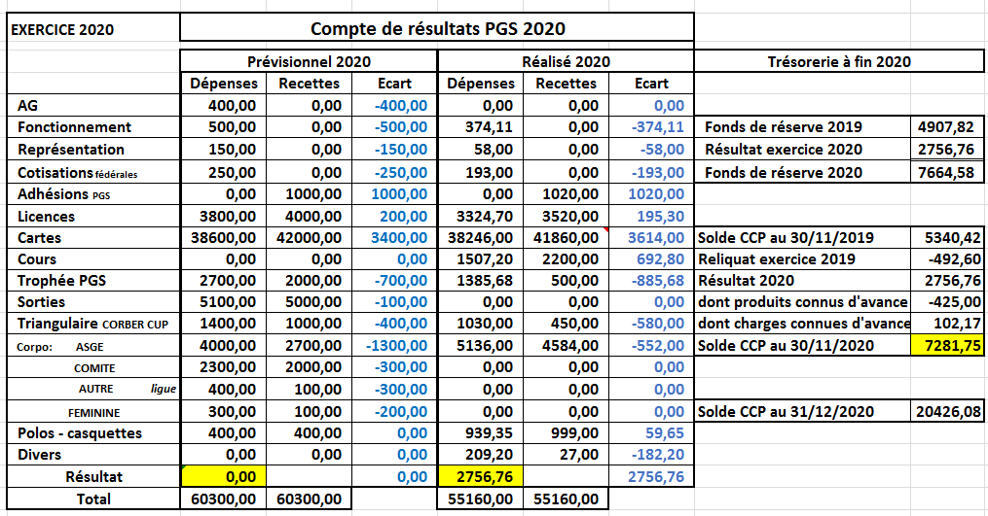

Du fait de la pandémie, l’activité de PGS a été plus faible que prévue avec un **total de recettes de 55160€** (contre 60300€ budgétés).

Les sorties et différentes compétitions, ainsi que l’AG, ont été annulés et de ce fait l’argent alloué initialement à ces activités n’a pas été dépensés. Inversement, la mise en place des cours a eu du succès et a ainsi amené une recette supplémentaire d’environ 700€.

Ces éléments expliquent le **résultat largement positif de 2756,76€.**

On note par ailleurs une activité moindre en ce qui concerne le trophée (moindre participation) et à l’inverse une activité supérieure pour l’ASGE du fait de l’organisation de la compétition du 29/09 à la Commanderie (voir bilan sportif).

Au final, ces résultats se traduisent par une augmentation de la trésorerie avec un **solde CCP au 30/11/2020 de 7281,75€** (contre 5340,42€ au 30/11/2019).

Pour information au 31/12/2020, le solde CCP est de 20426,08€ mais ce chiffre inclut de nombreux éléments de l’exercice 2021 (réception de la plupart des cotisations membres 2021, paiement de certains golfs).

**Vote (Rapport financier)**

**Ce bilan financier est adopté à l'unanimité soit : 34 Pour, 0 Contre, 0 abstention**

**Utilisation des réserves**

Compte tenu du montant des réserves le comité PGS propose d'utiliser une partie (500 € ou 1000 € ) à destination d'associations qui œuvrent pour des missions humanitaires à destination des enfants.Le choix d'association est libre, chaque membre est en mesure de faire des propositions, le comité décidera de la répartition.

**Vote (Utilisation des réserves)**

**Résultat du vote : 30 pour, 3 contre, 1 abstention.**

**Les restrictions de l'article 18 de nos statuts sont sujettes à discussion. Suite à des remarques d'un membre de notre association, le Comité décide de retirer ce vote afin d'éviter des polémiques stériles et de rendre éventuellement cette assemblée générale caduque.**

**Le Comité remercie tous les membres qui ont répondu à ce vote, cette proposition sera remise à l'ordre du jour de la prochaine assemblée générale après une modification éventuelle des statuts.**

1. **Budget prévisionnel**

Pour 2021, le budget proposé est proche de celui de 2020, globalement équilibré, si ce n'est que le comité a décidé de prendre un 8ème droit de jeu au Gouverneur compte tenu de la forte demande en ce début d'année et du bon état de nos finances (et en espérant que nous pourrons mener l’ensemble des activités prévues).

Les cotisations restent inchangées :

       Cotisation AS (membres)  20€

Cartes membres :             460€

    Cartes non-membres :      620€

La licence a augmenté d’un euro à 56€

Le budget est basé sur 76 membres (48 adhérents, 28 cooptés), 60 prenant leur licence avec PGS, ainsi que la répartition des cartes suivantes :

Gouverneur/Bresse  8, Mionnay Semaine 2 , Mionnay WE   2, Beaujolais 3, Le Clou Chassieu 1

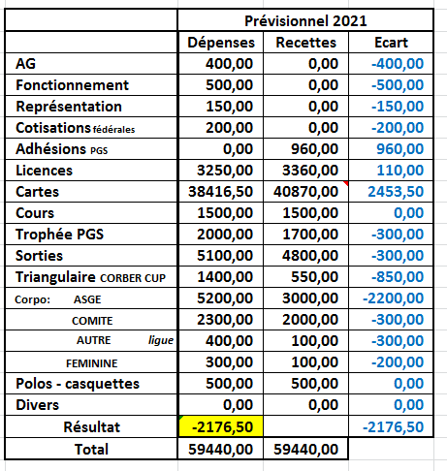

**Vote (Budget prévisionnel)**

**Ce bilan provisionnel est adopté à l'unanimité soit : 34 Pour, 0 Contre, 0 abstention**

1. **Activités 2020 → reportées en 2021**

En raison du confinement la sortie prévue du 2 au 5 Juin 2020 sur le golf de Cheverny (41) et des Aisses (45) a dû être reportée du **1er au 4 Juin 2021.** 17 personnes étaient inscrites en 2020.

**Journée d'hommage à Jean Claude**

Le comité a prévu de rendre hommage à Jean Claude en organisant une sortie à Corrençon en Vercors un samedi de Mai ou Juin de façon que retraités et actifs puissent y participer.

Cette sortie sera l'occasion de jouer ensemble dans une formule Shotgun.

Nous vous informerons prochainement de la date retenue.



**Corpo – ASGE**

Compte tenu du changement d'adresse de PGS, nous participerons désormais aux compétitions réservées à la division D2B (Rhône), vous trouverez le calendrier joint en (annexe 6).

***Informations de la Fédération AURA pour 2021***

Aucune annulation générale des compétitions.

2 semaines avant la compétition :

* + Décision de maintenir ou non la compétition.
  + Si maintien de la compétition, décision du maintien ou non du repas.
  + Si maintien du repas, départ en shotgun à 9h00, sinon départ en ligne.
  + Si annulation de la date, programmation d'une nouvelle date.

**6. Point sur la visio du 15 mars 2021**

Des propositions ont été formulées lors de cet échange à savoir:

- Organisation d'une journée avec un Pro.

- Sortie week-end ( 2 jours)

- Intégrer le Golf du Verger , 2 parcours ( 18 T et 9T)

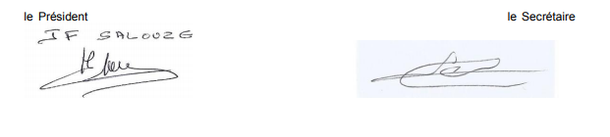

**Merci pour votre participation**

**Et bon golf**